**Concepts**

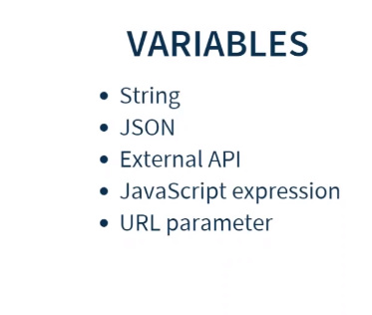

JavaScript expression este o variabila ce are referinta la o functie ce poate returna ceva

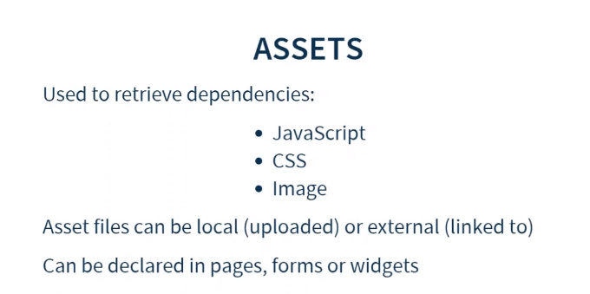

Assets sunt doar resurse externe

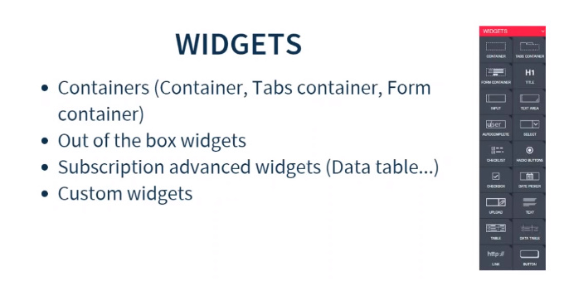

Container – contine alte elemente in el

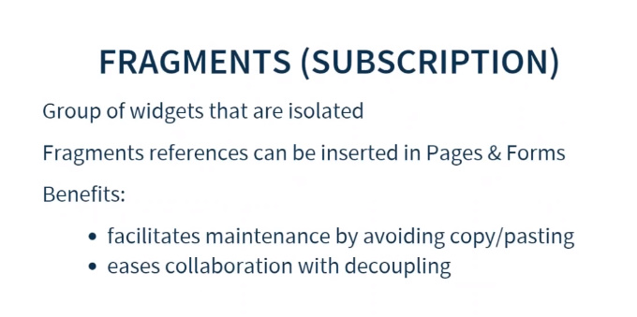

Este un grup de widgets ce ne ajuta sa le refolosim prin alte forms

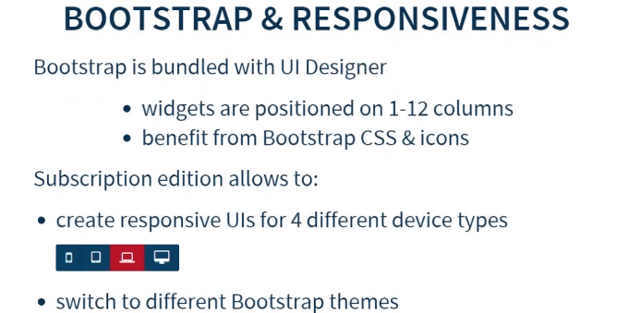

15:40